Государственное бюджетное образовательное учреждение
средняя образовательное школа №77
с углубленным изучением химии
Петроградского района Санкт-Петербурга

Открытый городской фестиваль исследовательских проектов учащихся начальной школы
«Юные Ньютоны»

Тема работы : «Русская народная сказка «Колобок»-урок астрономии !!!»

Выполнил: Стацевич Елизавета Дмитриевна
ученица 3 «А» класса

Руководитель: Серебренникова Нина Александровна,
учитель истории и обществознания

Санкт-Петербург
2015

Оглавление

1.Введение…………………………………………………………………………….с 3

2.Урок астрономии……………………………………………………………………с4

3.Заключение………………………………………………………………………….с6

4.Список используемой литературы………………………………………………...с7

Введение

Колобок, колобок ,я тебя съем!...
Кто же не знает эту сказку?! История про Колобка известна каждому ребёнку и его родителям.
Ещё будучи совсем маленькой я задавалась вопросом: «А можно ли испечь и нам такой Колобок?» И вот мы с мамой решились, только круглым он не получился ,а был похож на большое печенье.
Я задумалась, а действительно Колобок был шаром, который укатился в лес, действительно ли звери его объедали по кусочкам, а потом и вовсе съели?
Грустная какая-то сказка получается про хлебушек…
А сказка ли это? Из теста ли был Колобок?
Попробуем разобраться!

Урок астрономии

Постараемся разобрать исходный, подлинный смысл древней славянской сказки «Колобокъ».
Начнем с расшифровки слова! Наши предки славяне мыслили образами, поэтому «коло» – это круг и «бок»- это сторона ,бок какого-то круга. То есть Колобок и не был круглым, он был круглым с одной сторон!… а что же с другой?
То есть мы видим бок какого-то круга, который ещё сам ходит, потом уменьшается ,а затем и пропадает вовсе!
Сказка, знакомая всем нам с детства, обретает совсем иной смысл и куда более глубокую суть, когда мы открываем для себя мудрость предков.
Если вы еще не догадались, тогда впереди все самое интересное!
Колобок у славян никогда не был ни пирожком, ни булочкой.
Мысль народная куда более обширна.
Колобок – это метафора, сравнение, как почти все образы героев русских сказок.
Сказка о Колобке – это наблюдение наших предков за движением Месяца (Луны) по небосклону.
«Замес» Колобка, когда его испекли – это полнолуние! Все конечно замечали круглый диск Луны!
Далее Месяц идёт на убыль, т.е. каждый из встречающихся Колобку в старом варианте сказки - это Лебедь, Ворон, Медведь, Волк – «съедают» часть Месяца.
Кто же эти животные по мнению наших предков?
Все просто-это созвездия! Только у древних славян из было 16 и назывались они ЧЕРТОГИ!

Так и спешил колобок от чертога Девы (бабушки в сказке) к чертогу Лебедя, потом Ворона , затем Медведя , к встрече с Лисой от Колобка уже ничего не остаётся – Земля полностью закрывает Месяц от Солнца.
Наши предки, выводя детей на улицу, показывали им, что вот там такое-то созвездие, там такое-то… И дети видели, как Колобок катится по небу и как исчезает. Образ этой сказки был понятен ребёнку. С помощью этой сказки дети получали начальные познания в астрономии: они днём видели Солнце, а теперь им показывали ночное небо, Месяц, небесные созвездия, и они образно изучали звёздную карту Мира.
Подтверждение именно такого объяснения Колобка мы находим в русских народных загадках (из собрания В.Даля): Голубой платок, красный колобок: по платку катается, людям усмехается. – Это про движение солнца по небу.
Так же существует и более полная версия «Колобка», по которой сказка начинается с создания Колобка из мучной полосочки и растет он когда ее передают из рук внучки к внуку, затем к и маме,папе,дедушке и бабушке, которая и печет Колобок, потом уж он катится и «животные созвездия» вновь его уменьшают!
Так вот от замеса теста до Лисы и проходило 28 дней! Приходило время новый колобок всей семьей лепить!

Заключение
Ну что ж, вот такая сказка у нас получилась!
Интересная и загадочная!
Наши мудрые предки учили детей самому необходимому, а именно пониманию времени через самое доступное, через сказку!
И по сей день мы используем лунные календари для выращивания урожая, для прогноза приливов и отливов, для расчета религиозных праздников, даже рыба клюет по «определенным» лунным дням!!!
Мы с ребятами звездное небо будем изучать только в 10 классе, а можно попробовать по методу Колобка!!!!

Tак что читайте сказки, вдумывайтесь в их смысл и помните, что «сказка — ложь, да в ней намёк, добрым молодцам (и девицам) урок!»

Список используемой литературы
1. А. Н. Афанасьев «Народные русские сказки» В 3 т. М.: Наука, 1984.г. Т.1.
2.В.И. Даль «Толковый словарь живого великорусского языка» .И.:АиФ,2011г
3. Л. Фич «Узлы времени…» И.: Издательские решения ,2014г
4. Н.И. Толстой «Очерки славянского язычества». М.: Индрик, 2003г.

Приложение 1

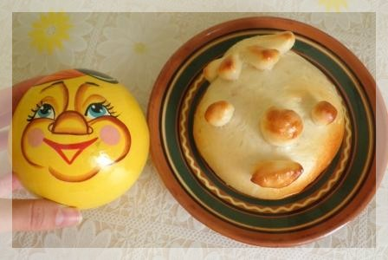

Приложение 2

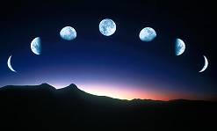

Приложение 3

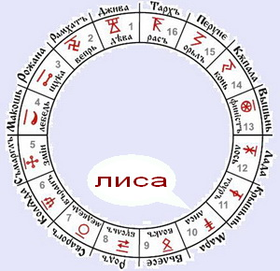

См. приложение 1
В.И. Даль «Толковый словарь живого Великорусского языка» 1863-1866 .с 78
См .приложение 2
См. приложение 3
Там же.с 159

